- Instala la máquina descargada en VirtualBox dando doble clic en el archivo del punto anterior.
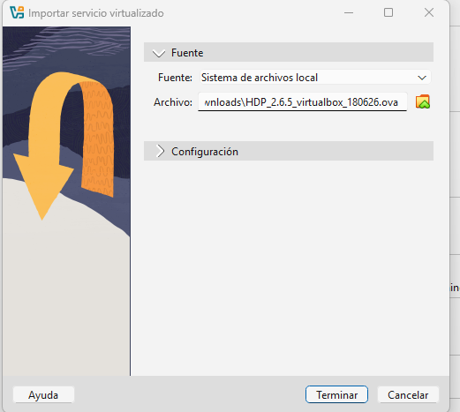

- Accederemos a la máquina con un navegador o vía ssh. En la máquina verá las direcciones IP y puertos que debes usar (en este caso para lo que se llama un shell in a box). Esta dirección varía en cada instalación. Accede a las IP’s y puertos que aparecen en la imagen.
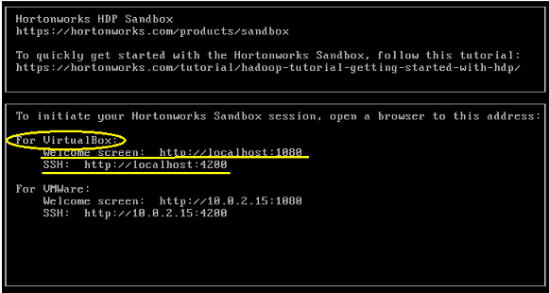
Pantalla de bienvenida:
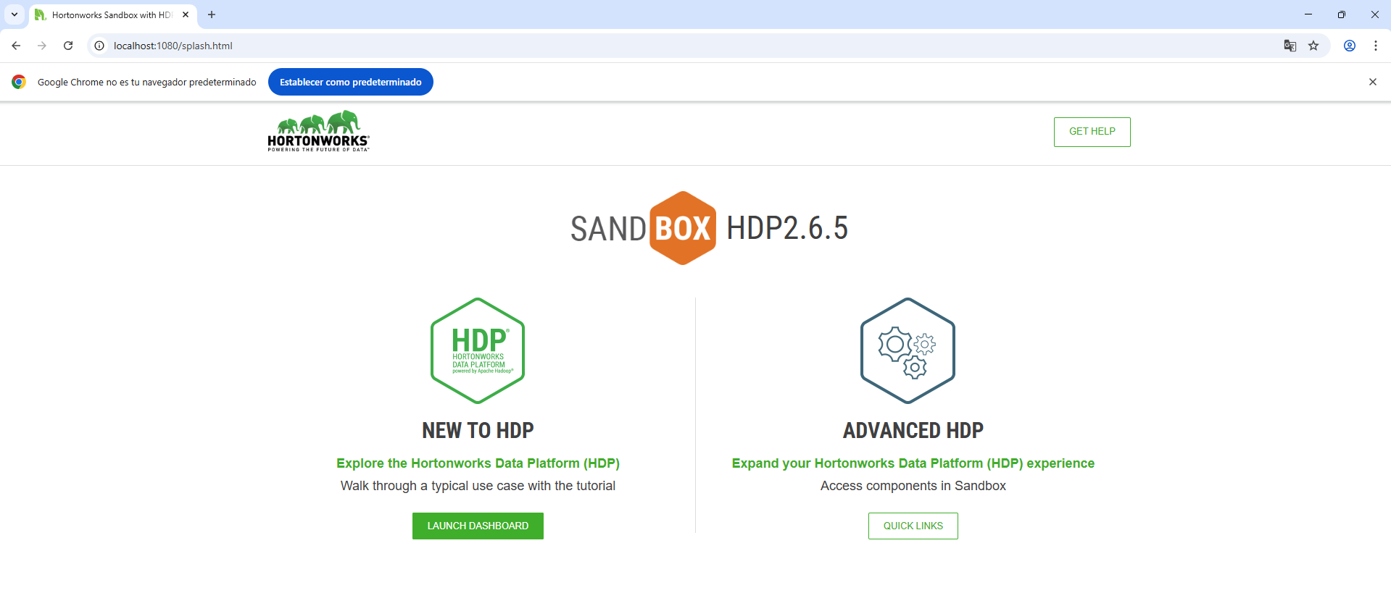

SSH:
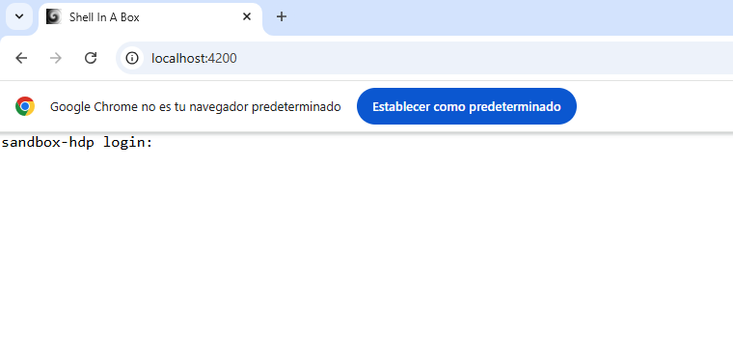
-También se permite acceso por ssh desde el terminal. En la documentación viene cómo. Conéctate desde el terminal, se explica como en el apartado “Terminal Access”:
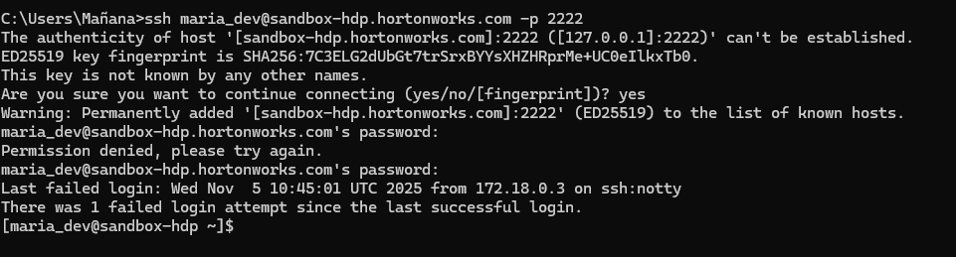
Para acceder al panel de administración de Ambari tenemos disponemos de varios usuarios con varias funcionalidades. En el apartado correspondiente vienen sus nombres y contraseñas. Nosotros, en principio, utilizaremos solamente dos: mara_dev y admin.
La contraseña de admin debes de habilitarla siguiendo los pasos que se indican:
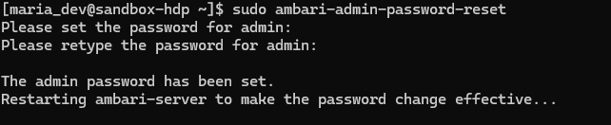

-… y añade los hosts que se especifican en el apartado de la imagen para poder acceder a los servicios sin tener que teclear direcciones IP. Investiga como hacer esto en tu máquina con Windows 10. 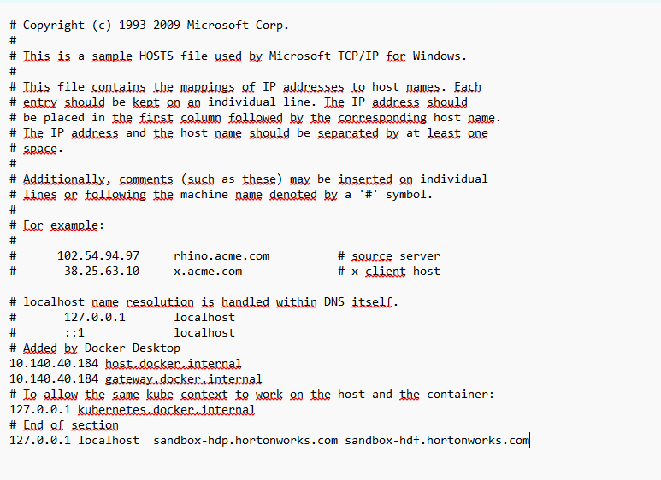

Explora el panel de control de Ambari. Intenta averiguar la utilidad de alguna de las secciones y muestra varias capturas de pantalla de ellas.
Metrics: Muestra información sobre diferentes parámetros del cluster, como los Nodos activos, el uso de memoria, el uso del disco o el uso de la cpu
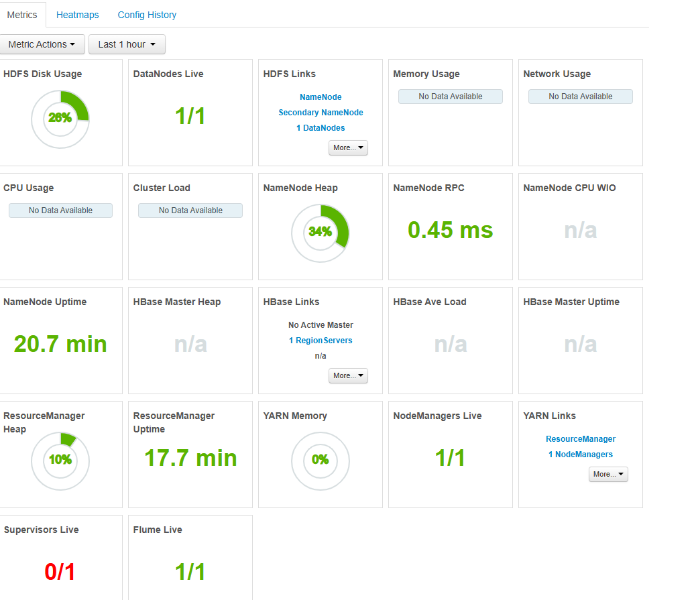
Heatmaps: muestra información de la cantidad de cpu que está usando cada Nodo
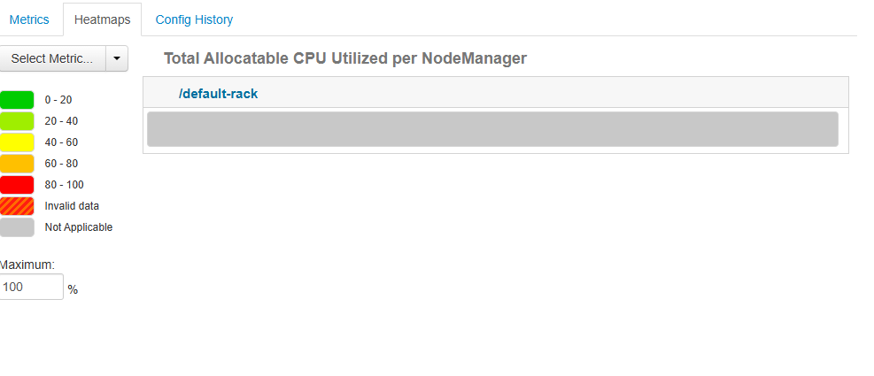
Config History: Muestra el historial de versiones de todos los servicios y la fecha en la que fueron modificadas, permitiendo regresar a versiones anteriores
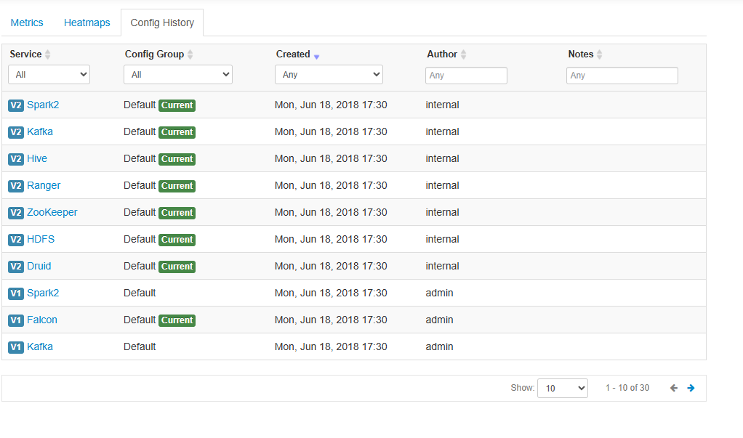
Admin: Permite ver todos los servicios, sus versiones actuales, si están instalados y una pequeña descripción sobre ellos. También puedes ver solo las versiones actuales o el historial de actualizaciones
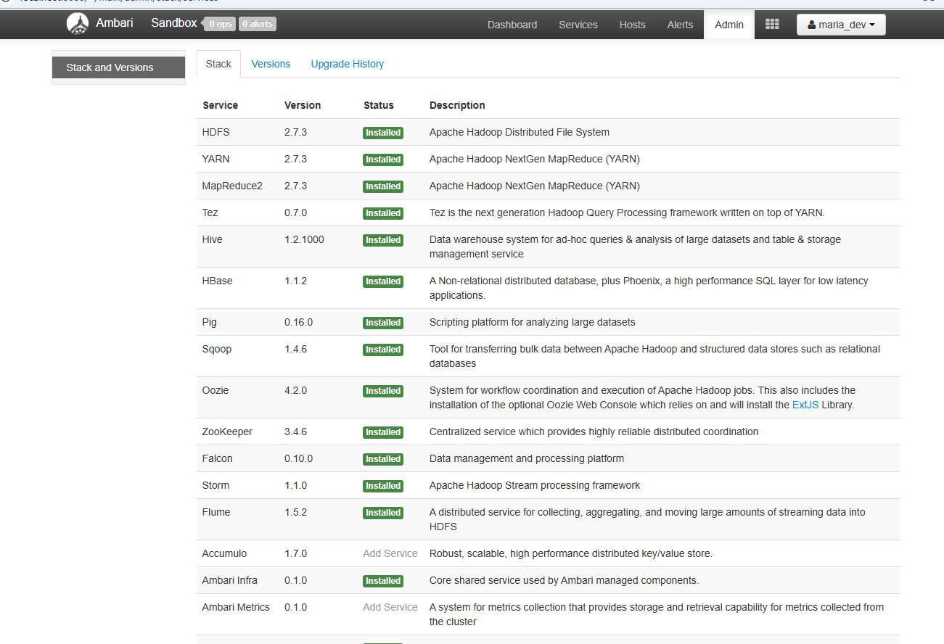
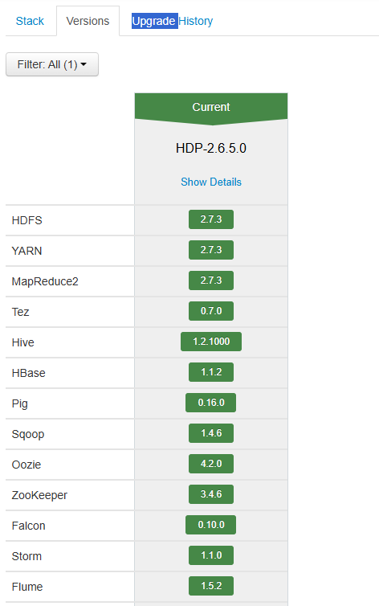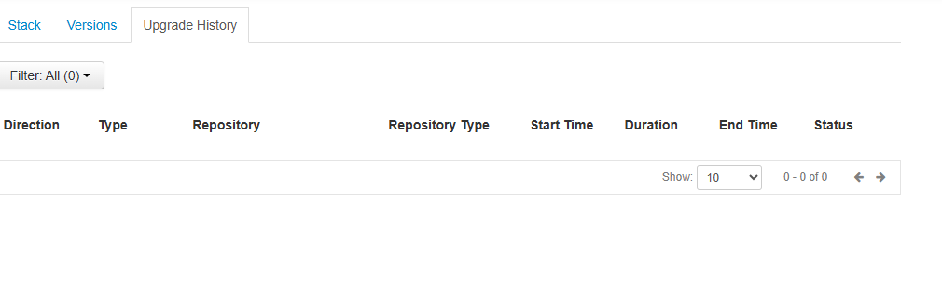
Alerts: Te permite ver diferentes alertas de ambari, permitiendo detectar problemas y solucionarlos lo antes posible
